Thực hiện theo kế hoạch của Sở Giáo dục và Đào tạo Long An: V/v xây dựng trường học Xanh- Sạch – An toàn
TRƯỜNG TIỂU HỌC TÂN TẬP
XÂY DỰNG TRƯỜNG HỌC XANH, SẠCH , AN TOÀN
Môi trường hiện nay là một trong những vấn đề toàn xã hội đặc biệt quan tâm. Môi trường bị ô nhiễm có ảnh hưởng xấu đến sức khỏe và mọi sinh hoạt của con người. Môi trường xanh sạch đẹp tạo hứng thú, tâm lý thoải mái cho con người khi làm việc cũng như lúc nghỉ ngơi. Chính vì vậy giáo dục môi trường cho học sinh là một việc làm hết sức cần thiết trong cuộc sống hiện nay. Mục tiêu của giáo dục môi trường là giúp học sinh mở rộng hiểu biết về môi trường sống của con người, quan hệ giữa con người và môi trường, hiểu biết một số nguyên nhân gây ô nhiễm môi trường và biện pháp bảo vệ môi trường. Giáo dục học sinh tình cảm yêu quý tôn trọng thiên nhiên góp phần hình thành và phát triển ở học sinh một số kỹ năng, thói quen bảo vệ môi trường, thói quen sống vệ sinh, ngăn nắp, gọn gàng, tiết kiệm; biết trồng cây xanh, làm cho môi trường xanh- sạch – an toàn
Tường Tiểu học Tân Tập được thiết kế, xây dựng với qui mô hợp lý, với một khuôn viên được trồng nhiều loại cây đa dạng phong phú, sân trường được che phủ bởi cây xanh, cây bóng mát. Đảm bảo sân trường xanh quanh năm, ít rụng lá, không dễ đổ gãy, cung cấp đủ bóng mát, tạo môi trường gần gũi với thiên nhiên cho trẻ hoạt động và vui chơi.
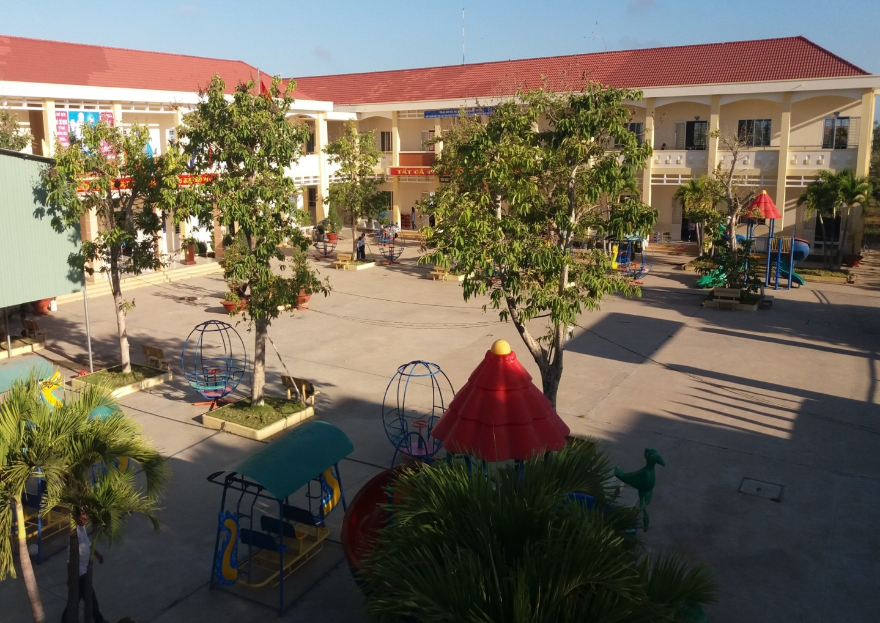
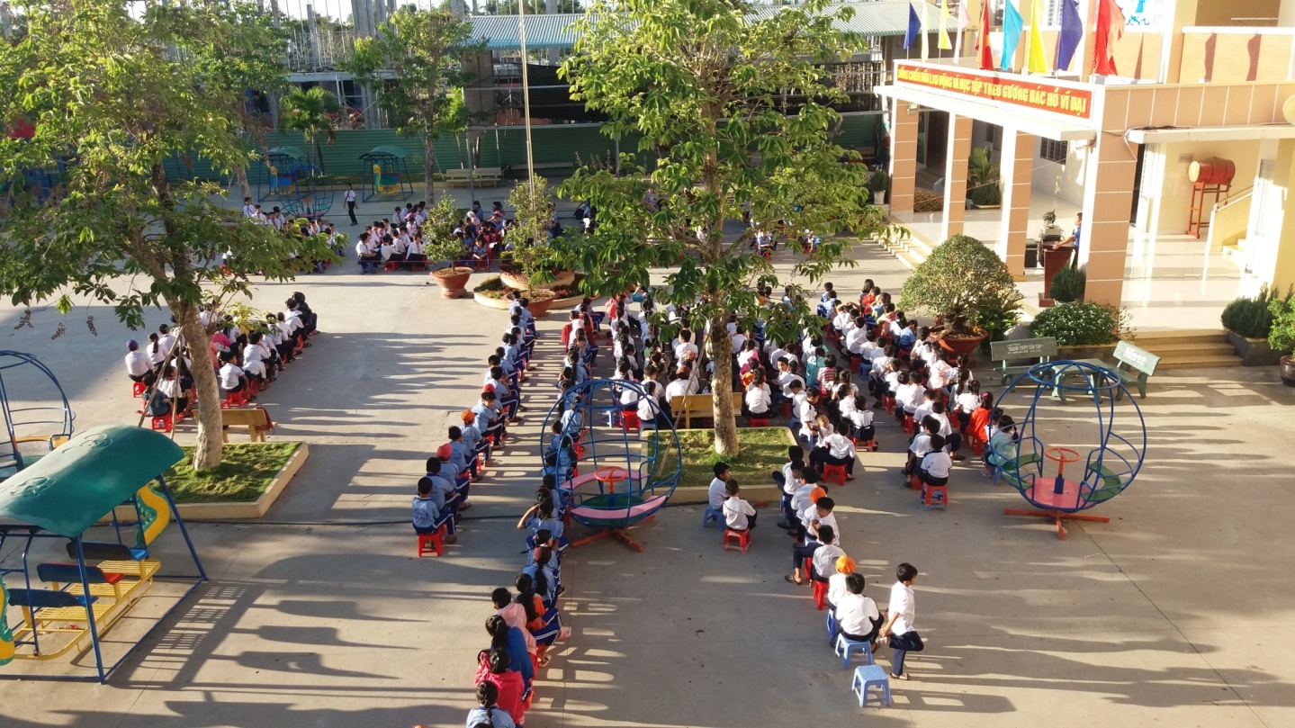
Một trường học, lớp học xanh mát, ngập tràn sắc màu thiên nhiên, để mỗi ngày đến lớp, các em học sinh có cảm giác thư giãn, sảng khoái …
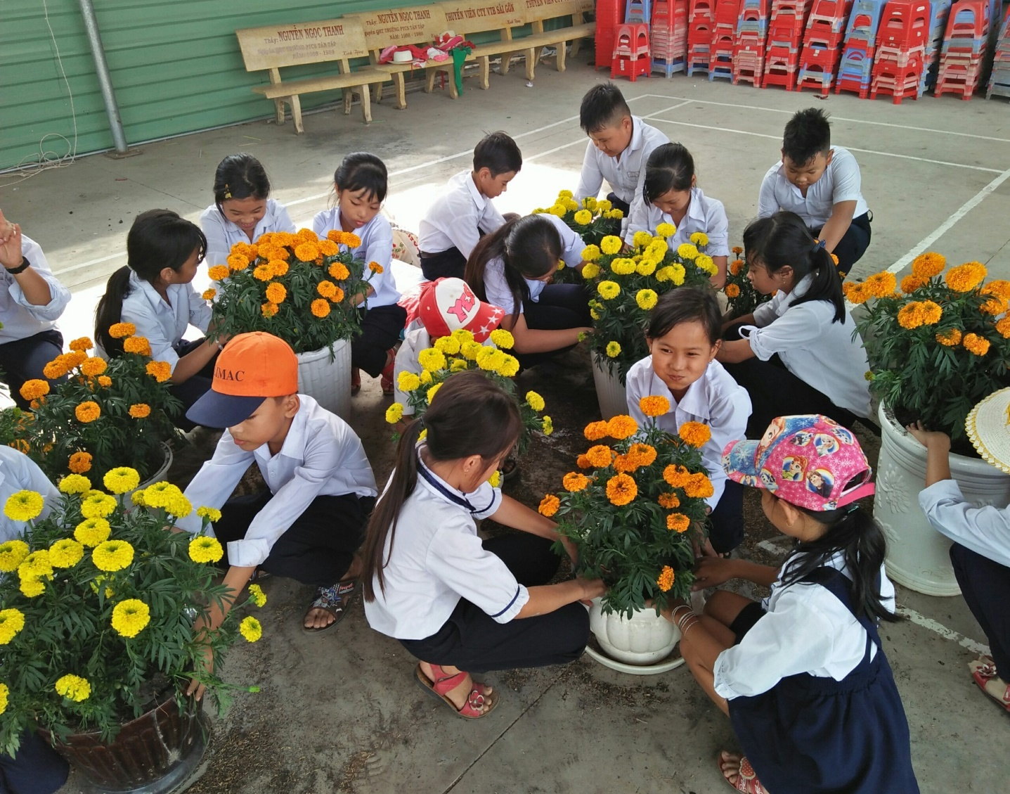
Với tiêu chí Sạch đẹp nhà trường giao cho mỗi lớp phụ trách một bồn hoa. Các em cùng chung tay góp sức vào việc chăm sóc, nhặt cỏ, bảo vệ bồn hoa. Rèn luyện cho các em có thói quen quan tâm đến môi trường, biết yêu thiên nhiên
Thường xuyên tham gia giữ gìn vệ sinh môi trường ở trường, lớp luôn xanh, sạch, đẹp bằng việc làm cụ thể như chung tay cùng bạn làm vệ sinh sân trường, lớp học trước buổi học, thu nhặt rác bỏ vào thùng rác, không xả rác bừa bãi, thu gom giấy loại xếp thẳng bỏ vào thùng giấy của lớp, nhắc bạn không nên xả rác trong lớp, trên sân trường mà bỏ vào thùng rác đúng qui định, tham gia chăm sóc cây xanh theo sự phân công của Liên đội, không leo trèo trên cây, không bẽ cành, hái hoa, hãy cùng nhau bảo vệ cây xanh để môi rường ngày càng xanh, tạo không khí trong lành.
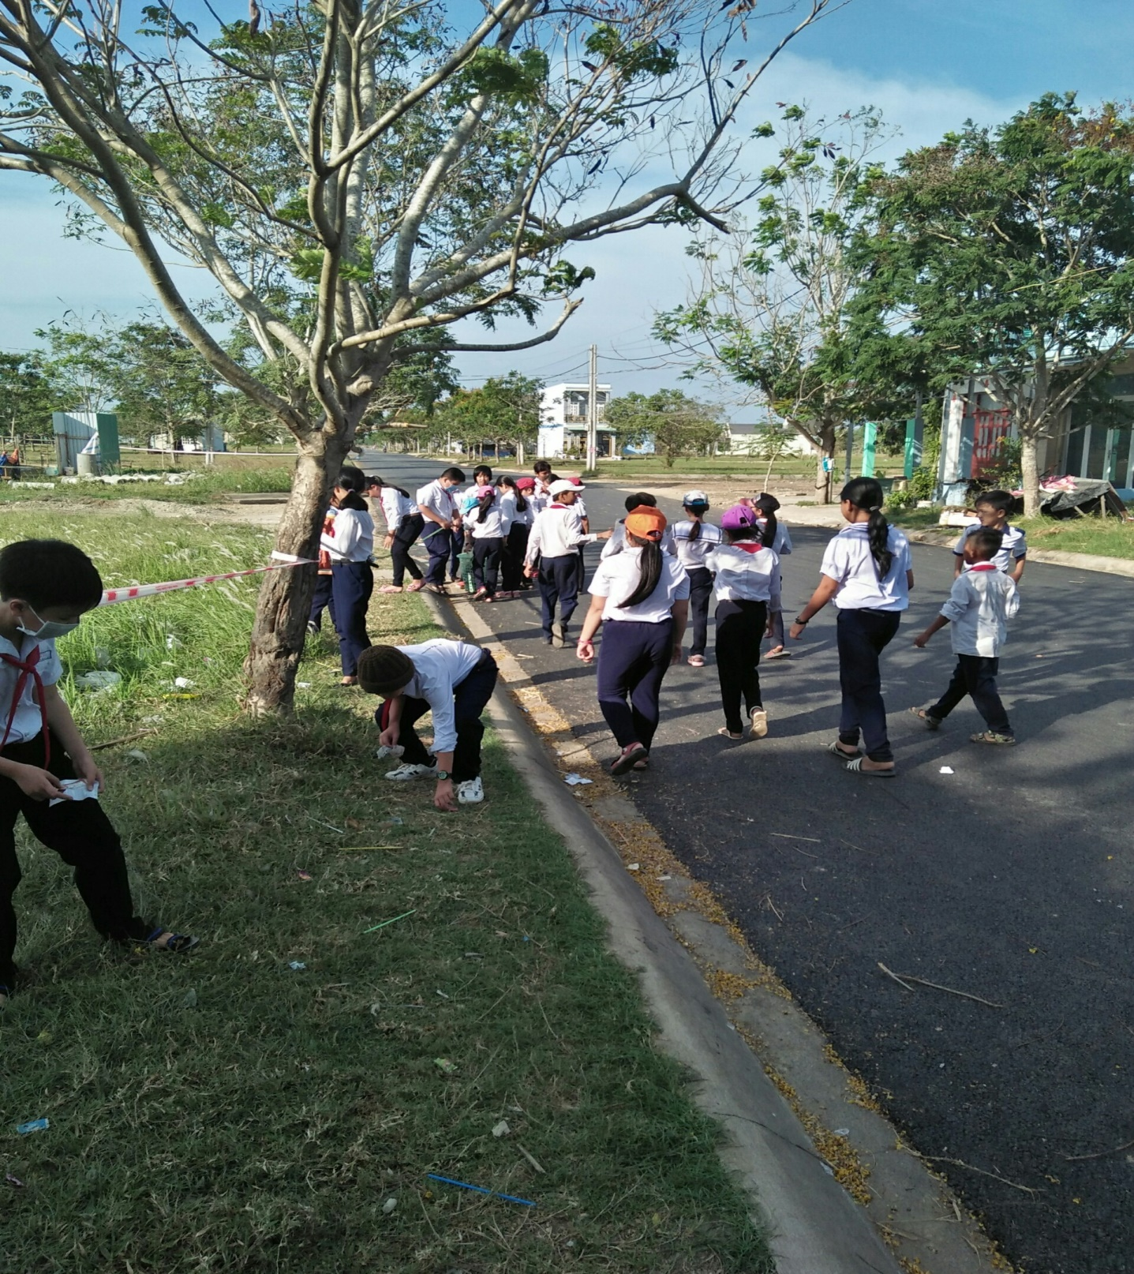
Không chỉ chú trọng phát triển mảng xanh trong khuôn viên trường, Xây dựng môi trường học tập hiệu quả còn được đặt ra ở từng lớp học. Các lớp trồng cây xanh, trang trí trong lớp học.
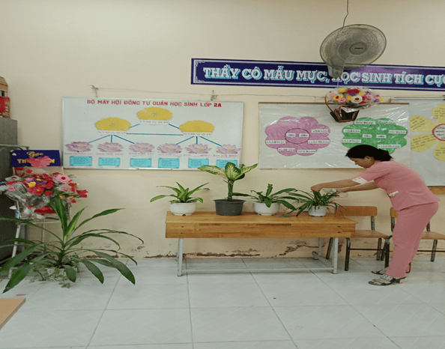
Ngoài ra các lớp còn thực hiện sắp xếp bàn ghế thẳng lối, thẳng hàng hàng ngày. Phong trào đã rèn luyện tinh thần vì tập thể của học sinh, cùng nhau xây dựng lớp học gọn gàng, sạch đẹp như chính ngôi nhà của các em
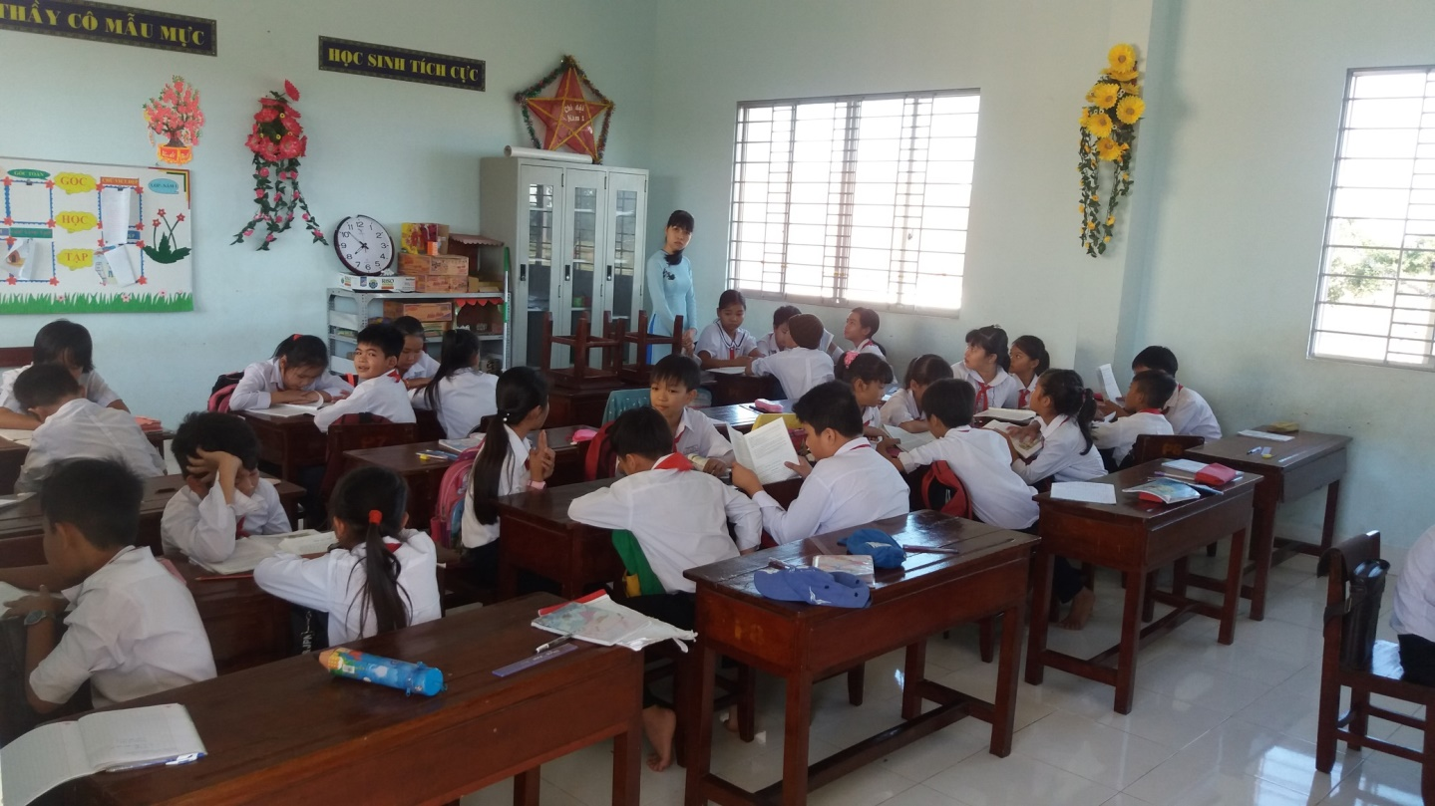
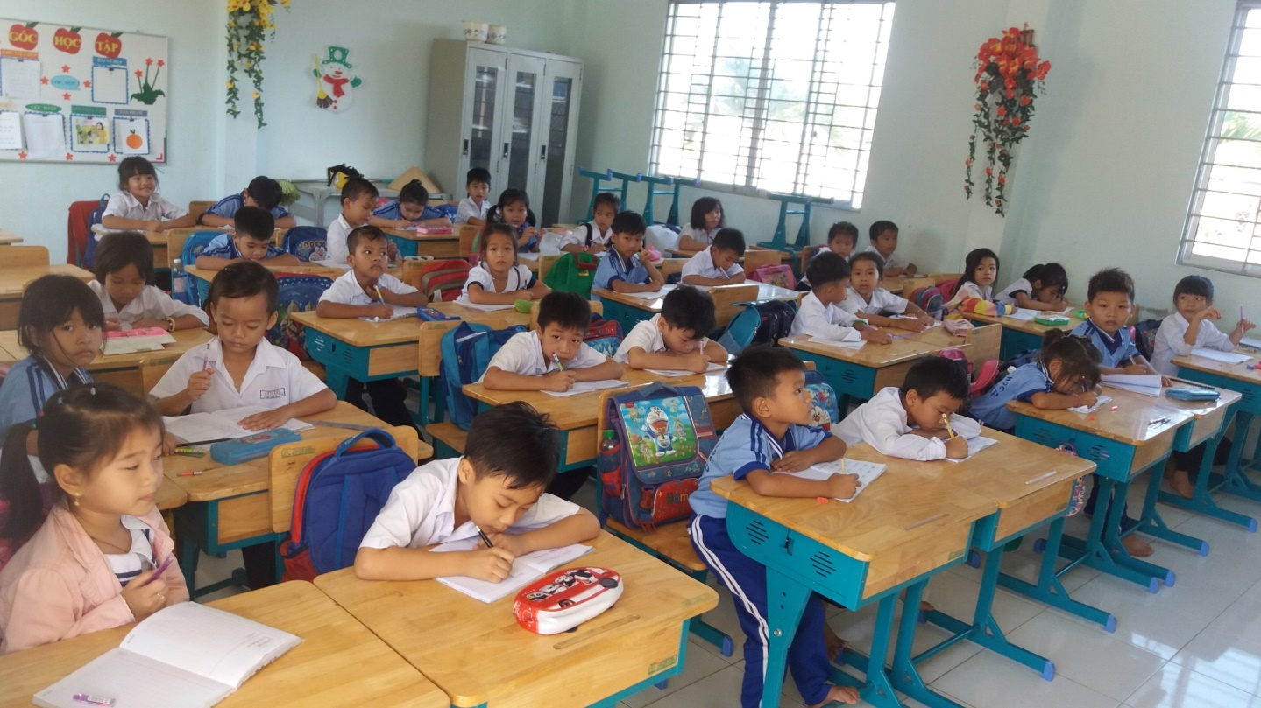
Nhà trường đã tổ chức triển khai thực hiện hướng dẫn của Ngành về phong trào thi đua xây dựng trường học thân thiện học sinh tích cực với những bước đi thích hợp, bằng những việc làm cụ thể, có tính sáng tạo, phù hợp với điều kiện, đặc điểm của trường của địa phương .
Khuôn viên của nhà trường ngày càng “xanh – sạch – an toàn “ thoáng mát đã góp phần tạo nên môi trường học tập vui chơi thoải mái cho học sinh .
Đội ngũ giáo viên nắm bắt khá đầy đủ nội dung giáo dục bảo vệ môi trường , vận dụng các phương pháp thích hợp để hình thành cho học sinh thái độ và hành động bảo vệ môi trường .
Về phía học sinh thông qua các biện pháp giáo dục các em biết chăm sóc giữ gìn sức khỏe cho bản thân , biết giữ gìn vệ sinh cá nhân, vệ sinh trường lớp luôn sạch đẹp thoáng mát. Học sinh thói quen tốt bảo vệ môi trường thấy rác nhặt ngay bỏ vào thùng rác , không khạc nhổ bừa bãi , đi vệ sinh đúng nơi quy định.
Trên đây là một số giải pháp việc xây dựng trường học xanh - sạch – an toàn, nhằm góp phần tích cực trong việc xây dựng trường học Xanh-sạch đẹp và ngăn nắp.

